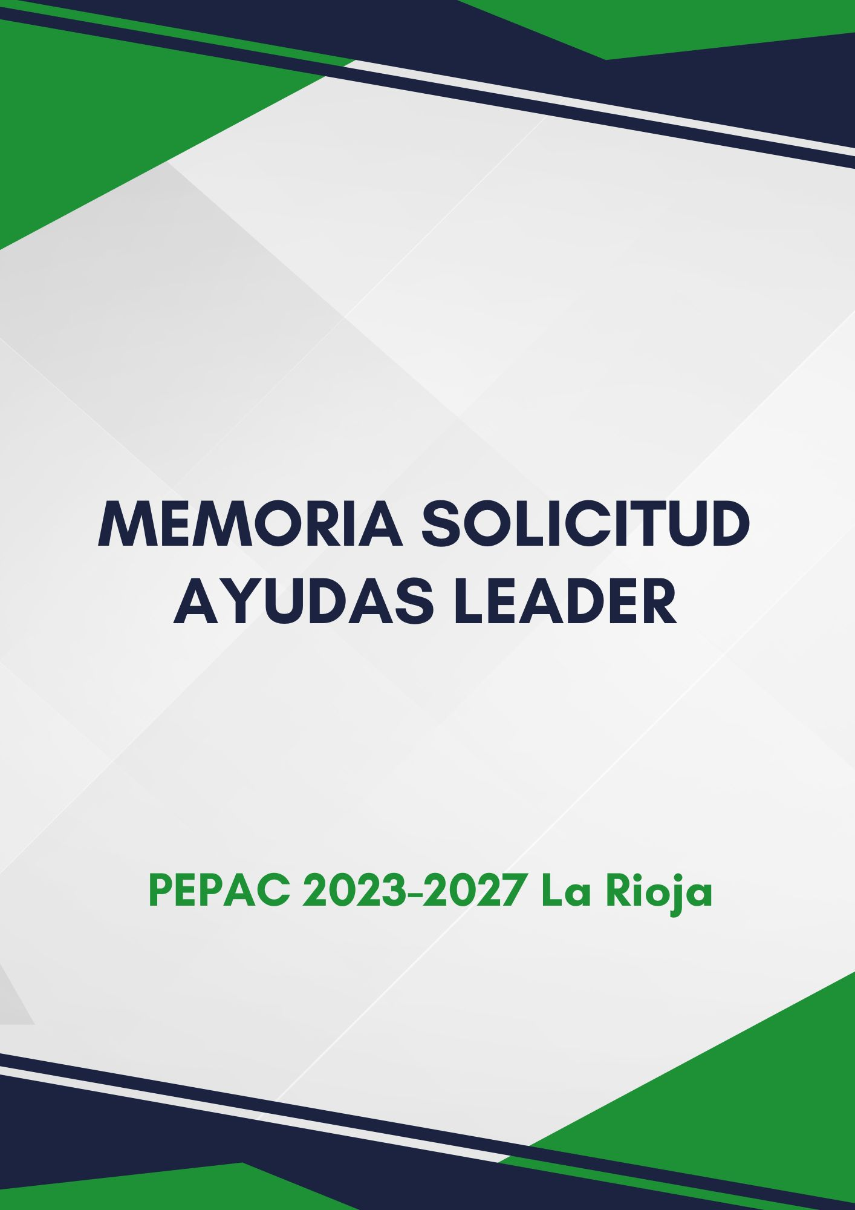

MEMORIA DESCRIPTIVA Y PLAN DE VIABILIDAD LEADER
Programa de Desarrollo Rural de La Rioja PEPAC 2023-2027
A la atención del Grupo de Acción Local: ADR LA RIOJA ORIENTAL

1. OBJETO DE LA MEMORIA
El objeto de la presente memoria es acogerse a la línea de ayudas Leader del Programa de Desarrollo Rural de La Rioja 2023-2027 desarrollado por el Grupo de Acción Local ADR LA RIOJA ORIENTAL.

2. ANTECEDENTES DEL PROMOTOR

2.1. Datos de Identificación del Solicitante
A) PERSONA FÍSICA
Campo | Información
Nombre y Apellidos
NIF
Fecha de nacimiento
Dirección
C.P. y Localidad
Municipio y Provincia
Teléfono
Correo electrónico

B) PERSONA JURÍDICA
Campo | Información
Razón Social
CIF
Dirección y C.P.
Localidad y Provincia
Teléfono
Correo Electrónico
Nombre y Apellidos Representante
NIF del Representante
Dirección y C.P. Representante
Municipio y Provincia representante
Teléfono Representante
Correo Electrónico Representante
Composición de la Sociedad (Indicar si más del 25% son hombres, mujeres, y si tienen más o menos de 40 años)

menos de 30 años)

2.2. Antecedentes Empresariales del Solicitante

- Actividades empresariales realizadas: Describa brevemente las actividades empresariales anteriores y los años en los que las ejerció.

- Formación y experiencia: Indique la formación reglada, cursos o experiencia práctica técnica acumulada en las áreas vinculadas al proyecto.

- Información complementaria: Otros datos o antecedentes de interés que considere relevante destacar.

3. DIAGNÓSTICO DE LA SITUACIÓN DE PARTIDA
- Breve análisis de la situación de partida: Descripción del contexto inicial desde el cual se plantea la ejecución del proyecto.

- Razonamientos que justifican la solicitud: Motivos clave, oportunidades detectadas y necesidades que fundamentan la petición de ayuda.

4. DEFINICIÓN DEL PROYECTO DE INVERSIÓN

4.1. Ámbito de Actuación (Indicar la opción con una X)
[ ] Local [ ] Comarcal

4.2. Naturaleza del Proyecto o Acción (Indicar la opción con una X)
[ ] Proyecto Productivo [ ] Proyecto NO Productivo

4.3. Modalidad del Proyecto (Indicar la opción con una X)
[ ] Nueva creación [ ] Ampliación [ ] Traslado

5. DESCRIPCIÓN DETALLADA DE LA INVERSIÓN O ACTIVIDAD
Indicar el tipo de proyecto que se va a ejecutar, su ubicación, puestos de trabajo que se prevén crear y sus características generales.
- Descripción de la inversión o actividad a realizar: Productos o servicios a ofrecer, ubicación física detallada, adecuación de instalaciones, etc.

- Objetivos del proyecto: Metas cualitativas y cuantitativas directas.

- Plazos de realización: Cronograma de ejecución y previsión de puesta en marcha.

- Puestos de trabajo directos o consolidados: Número de empleos creados o mantenidos, indicando desglose por sexo, edad, tipo de contrato (fijo/eventual) y jornada (completa/parcial).

- Carácter innovador y efecto multiplicador: Inexistencia previa de esta oferta en la zona, singularidades y capacidad de servir como modelo/ejemplo para otras iniciativas locales.

- Repercusión en el empleo de la zona: Impacto directo e indirecto sobre el mercado laboral de la comarca.

- Grado de integración social del proyecto e implementación de usos y costumbres: Interés o aceptación comunitaria del proyecto, uso de recursos endógenos (materias primas, trabajadores, productos locales) y recuperación/revalorización del patrimonio del entorno.

- Contribución al desarrollo integral de la zona: Sinergias, complementariedades o encadenamientos generados con otras iniciativas o sectores locales.

- Impacto sobre el medio ambiente: Evaluación de aspectos ambientales, sostenibilidad y medidas correctoras o de eficiencia energética.

- Indicadores físicos y socioeconómicos: Descripción técnica de la estructura física, impacto poblacional, servicios ofertados y análisis DAFO (Debilidades, Amenazas, Fortalezas y Oportunidades).

- Incidencias en sectores poblacionales prioritarios: Impacto directo y medidas específicas dirigidas a mujeres, jóvenes y personas con discapacidad.

- Otros aspectos relevantes: Modernización o diversificación agraria, aseguramiento de la calidad, recursos técnicos/humanos empleados e incorporación de TIC o sistemas de información.

6. PLAN ECONÓMICO Y FINANCIERO DEL PROYECTO

6.1. Presupuesto de Ejecución
(Desglosado por conceptos y unidades de obra)

6.2. Plan Financiero
Concepto | Importe (€)
Recursos Propios
Préstamos
Subvenciones (especificar cuáles)
TOTAL PLAN FINANCIERO

6.3. Estudio de Viabilidad Económico-Financiera (a 5 Años)
Estudio referido a un horizonte temporal de 5 ejercicios, con análisis del mercado actual y potencial.
INFORME DE VIABILIDAD
CUENTAS DE RESULTADOS PREVISIONALES
 |  |  | Ejercicio 1 | Ejercicio 2 | Ejercicio 3 | Ejercicio 4 | Ejercicio 5
 |  |  | Año:_______ | Año:_______ | Año:_______ | Año:_______ | Año:_______
 | 1 Ventas
 | 2 Otros Ingresos
 | 3 Total Ingresos | 1+2
 | 4 Consumos de Explotación
 | 5 Margen Bruto | 3-4
 | 6 Coste de Nóminas
 | 7 Coste de Seguros Sociales
 | 8 Otros Gastos de Personal
 | 9 Gastos de I+D
 | 10 Arrendamientos
 | 11 Reparaciones y Conservación
 | 12 Servicios de Profesionales
 | 13 Transportes
 | 14 Primas de Seguros
 | 15 Gastos Bancarios
 | 16 Publicidad y Propaganda
 | 17 Suministros
 | 18 Tributos
 | 19 Provisiones
 | 20 Otros
 | 21 Amortizaciones del Inmovilizado
22 Total Gastos
Suma(6:20)
 | 23 Beneficio antes de Impuestos e Intereses | 5-22
 | 24 Intereses de Préstamos y Créditos
 | 25 Beneficio antes de Impuestos | 23-24
 | 26 Impuestos
 | 27 Resultado Neto | 25-26
 | 28 Flujo de Tesorería | 27+21
 | 29 Pago de Cuotas Anuales de Préstamos
 | 30 Flujo Neto de Tesorería Generado Anualmente | 28-29
 | CÁLCULO DEL VAN (VALOR ACTUAL NETO)

